Об образовании села Рахат
Постановление акимата Мангистауской области от 30 мая 2014 года № 125 и решение маслихата Мангистауской области от 27 мая 2014 года № 17/254.
Зарегистрировано Департаментом юстиции Мангистауской области 01 июля 2014 года № 2464
Примечание РЦПИ.
В тексте документа сохранена пунктуация и орфография оригинала.
В соответствии с Законом Республики Казахстан от 8 декабря 1993 года «Об административно-территориальном устройстве Республики Казахстан», учитывая мнение Жанаозенского городского маслихата и акимата города Жанаозен, акимат области ПОСТАНОВЛЯЕТ и областной маслихат РЕШИЛ:
1. Из части компактно заселенной территории, согласно прилагаемой схематической карте, в окрестностях города Жанаозен в пределах административной границы, сложившейся в результате хозяйственной и иной общественной деятельности граждан, с численностью не менее 50 человек, образовать самостоятельный населенный пункт Рахат и отнести его к категории «село».
2. Признать утратившим силу постановление акимата Мангистауской области от 5 декабря 2012 года № 306 и решение Мангистауского областного маслихата от 7 декабря 2012 года № 7/81 «Об образовании поселка Рахат города Жанаозен» (зарегистрированное в Реестре государственной регистрации нормативных правовых актов за № 2196, опубликовано в газете «Огни Мангистау» 19 января 2013 года).
3. Руководителю аппарата Мангистауского областного маслихата (Сейбагытов Д.) обеспечить государственную регистрацию настоящего постановления и решения в органах юстиции, его официальное опубликование в информационно-правовой системе «Әділет» и в средствах массовой информации.
4. Контроль за исполнением настоящего постановления и решения возложить на заместителя акима области Чужегулова А.А.
5. Настоящее постановление и решение вступает в силу со дня государственной регистрации в органах юстиции и вводится в действие по истечении десяти календарных дней после дня его первого официального опубликования.
Аким области А. Айдарбаев
Председатель сессии Т. Болатбаева
Секретарь областного
маслихата Б. Жусупов
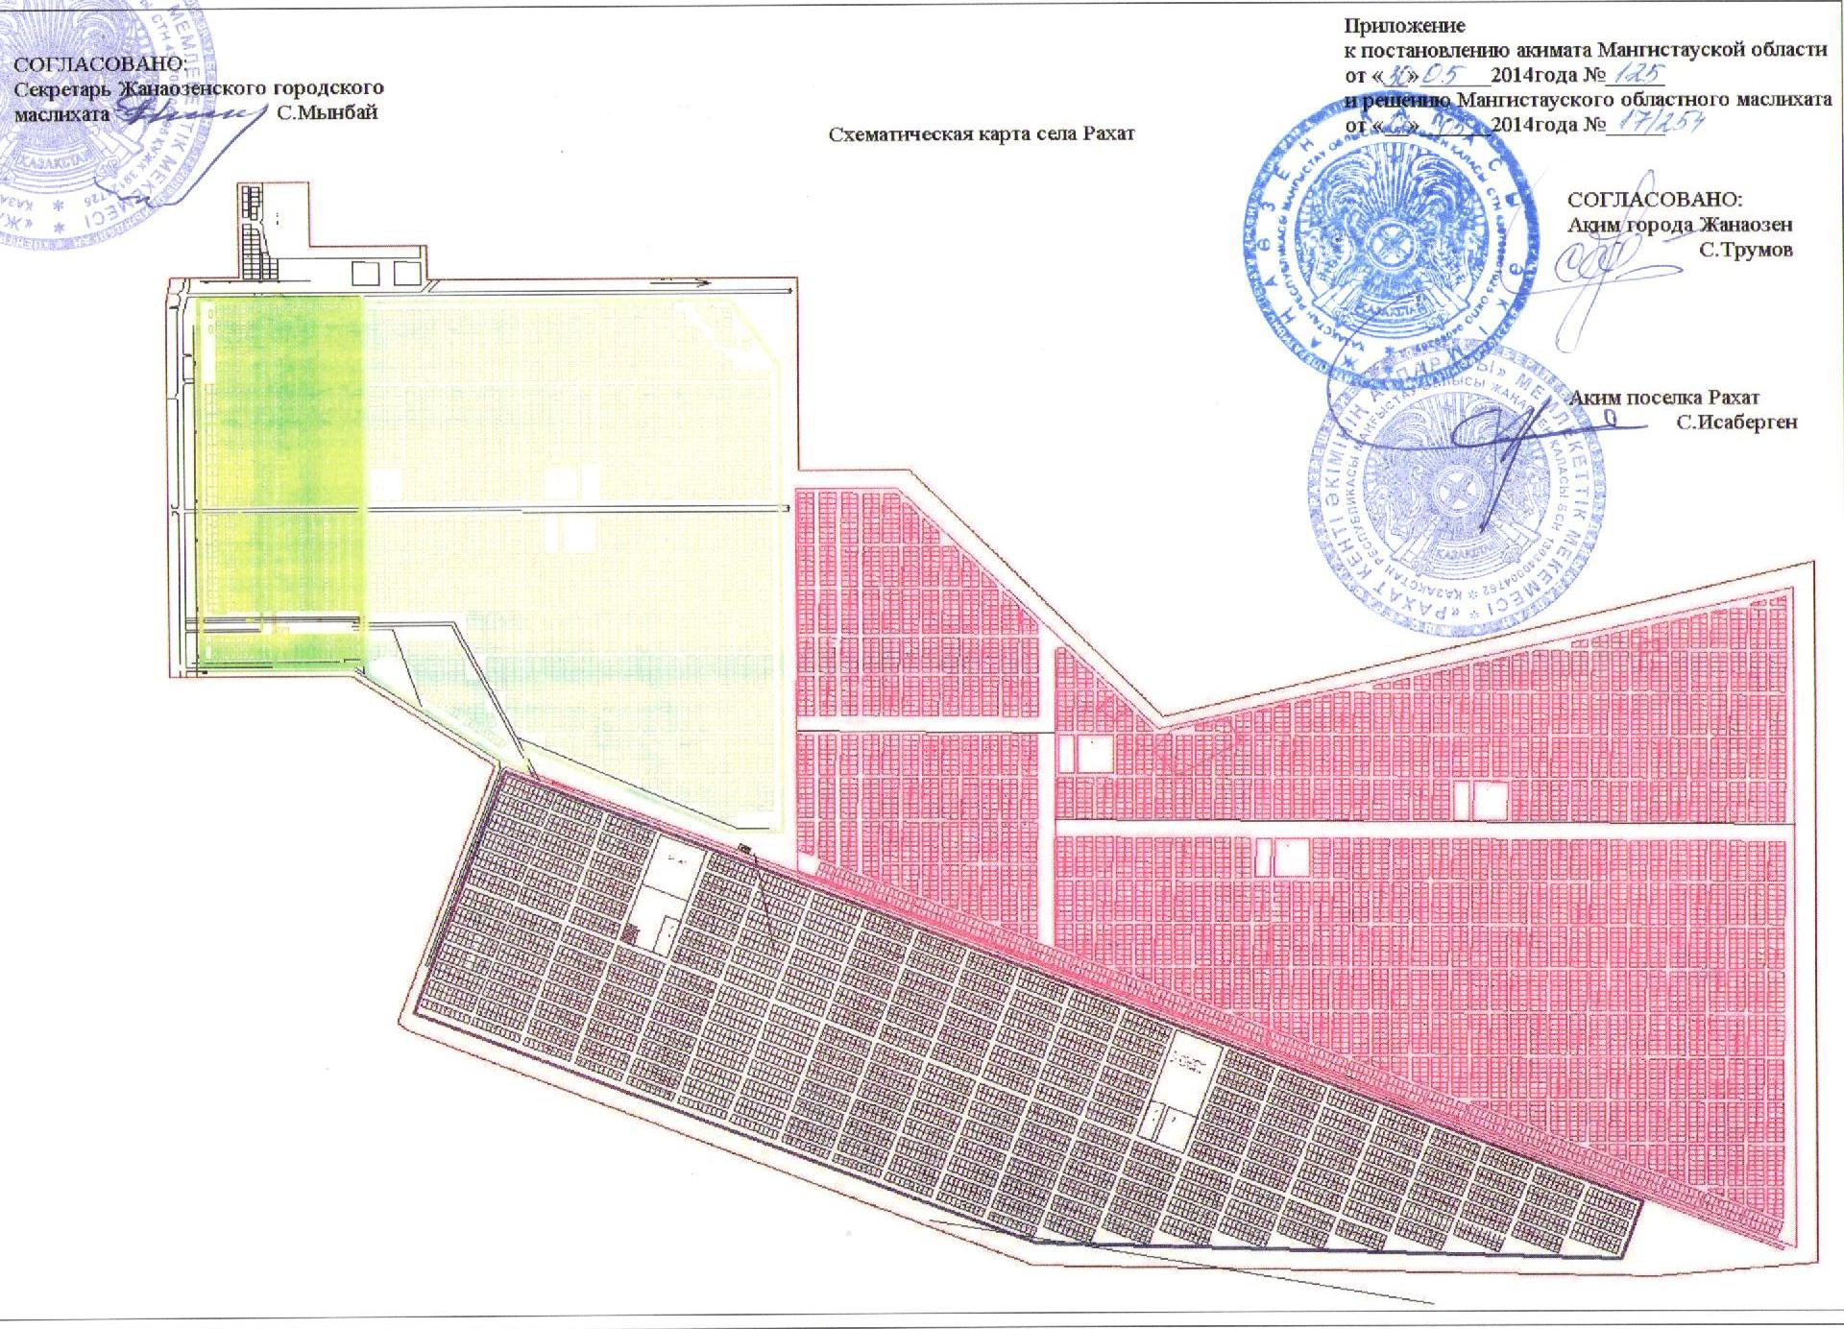

© 2012. РГП на ПХВ «Институт законодательства и правовой информации Республики Казахстан» Министерства юстиции Республики Казахстан

